ЛАБОРАТОРНА РОБОТА № 1
Знайомство з мовою програмування Java. Написання простих програм на мові програмування Java
Мета: встановити IDE Intellij IDEA; створити репозиторій на GitLab; вивчити реалізацію базових алгоритмічних конструкцій у мові програмування Java; знайомство з правилами оформлення програмного коду.
Хід роботи:
Завдання 1. Встановлення і налаштування JDK: https://www.oracle.com/java/technologies/javase/javase8u211-later-archivedownloads.html створити змінну JAVA_HOME та додати її в PATH (%JAVA_HOME %\bin)
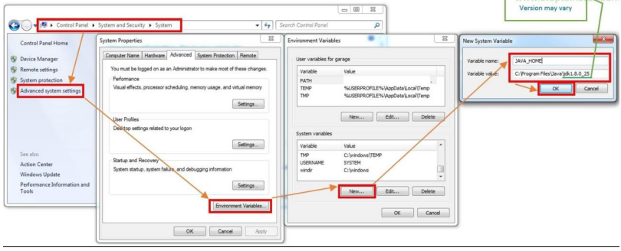
Завдання 2. Встановлення та налаштування програмного середовища для веб-розробки за даним посиланням: https://www.jetbrains.com/idea/download/#section=windows
Завдання 4. Написання простих програм:
Програма 1. Ім'я класу: com.education.ztu.Task1
Напишіть клас, який реалізує функціональність відображення рядка «Hello, World!!!» у консолі.
Програмний код програми:

package com.education.ztu;
public class Task1 {
public static void main(String[] args) {
System.out.println("Hello, World!!!");
}
}
Результат виконання:
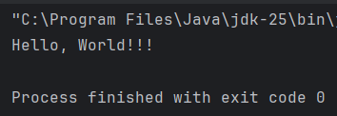
Програма 2. Ім'я класу: com.education.ztu.Task2
Напишіть клас, який реалізує функціональність додавання двох цілих чисел. Для зчитування даних використовувати методи класу Scanner.
Програмний код програми:
package com.education.ztu;
import java.util.Scanner;
public class Task2 {
public static void main(String[] args) {
Scanner scanner = new Scanner(System.in);
System.out.print("Введіть перше число: ");
int a = scanner.nextInt();
System.out.print("Введіть друге число: ");
int b = scanner.nextInt();
int sum = a + b;
System.out.println("Сума: " + sum);
scanner.close();
}
}
Результат виконання програми:
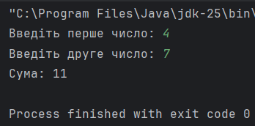
Програма 3. Ім'я класу: com.education.ztu.Task3
Напишіть клас, який реалізує функціональність відображення параметрів командного рядка в консолі (відображення через пробіл між ними), результат не повинен закінчуватися пробілом. Аргументи передавати таким чином Task3.main(new String[]{"2", "3", "5", "8"}); в класі Main.
Програмний код програми:
Task3.java
package com.education.ztu;
public class Task3 {
public static void main(String[] args) {
if (args.length > 0) {
for (int i = 0; i < args.length; i++) {
System.out.print(args[i]);
if (i < args.length - 1) {
System.out.print(" ");
}
}
}
}
}
Main.java
package com.education.ztu;
public class Main {
public static void main(String[] args) {
Task3.main(new String[]{"2", "3", "5", "8"});
}
}
Результат виконання програми:
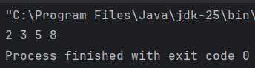
Програма 4. Ім'я класу: com.education.ztu.Task4
Напишіть клас, який реалізує функціональні можливості визначення найбільшого спільного дільника двох цілих додатних чисел. Для зчитування даних використовувати методи класу Scanner.
Програмний код програми:
package com.education.ztu;
import java.util.Scanner;
public class Task4 {
private static int gcd(int a, int b) {
while (b != 0) {
int temp = b;
b = a % b;
a = temp;
}
return a;
}
public static void main(String[] args) {
Scanner scanner = new Scanner(System.in);
System.out.print("Введіть перше додатне число: ");
int x = scanner.nextInt();
System.out.print("Введіть друге додатне число: ");
int y = scanner.nextInt();
if (x <= 0 || y <= 0) {
System.out.println("Числа повинні бути додатними!");
} else {
System.out.println("НСД = " + gcd(x, y));
}
scanner.close();
}
}

Результат виконання програми:
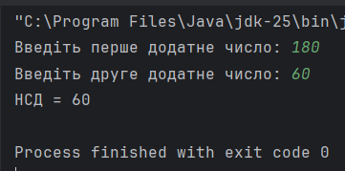
Програма 5. Ім'я класу: com.education.ztu.Task5
Напишіть клас, який реалізує функціональні можливості визначення суми цифр цілого позитивного числа. Для зчитування даних використовувати методи класу Scanner.
Програмний код програми:
package com.education.ztu;
import java.util.Scanner;
public class Task5 {
private static int sumOfDigits(int number) {
int sum = 0;
while (number > 0) {
sum += number % 10;
number /= 10;
}
return sum;
}
public static void main(String[] args) {
Scanner scanner = new Scanner(System.in);
System.out.print("Введіть додатне число: ");
int num = scanner.nextInt();
if (num <= 0) {
System.out.println("Число повинно бути додатним!");
} else {
System.out.println("Сума цифр = " + sumOfDigits(num));
}
scanner.close();
}
}
Результат виконання програми:
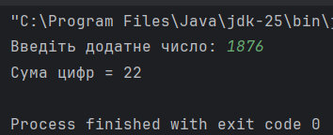
Програма 6. Ім'я класу: com.education.ztu.Task6
Напишіть клас, який створює масив із n елементів і заповнює його зростаючою послідовністю чисел Фібоначчі (1,1,2,3,5,8…). Створити новий масив та заповнити його зворотньою послідовністю Фібоначчі. Вивести в консоль обидва масиви. Для зчитування даних використовувати методи класу Scanner.
Програмний код програми:
package com.education.ztu;
import java.util.Scanner;
public class Task6 {
private static int[] fibonacciArray(int n) {
int[] arr = new int[n];
if (n > 0) arr[0] = 1;
if (n > 1) arr[1] = 11;
for (int i = 2; i < n; i++) {
arr[i] = arr[i - 1] + arr[i - 2];
}
return arr;
}
private static int[] reverseArray(int[] arr) {
int n = arr.length;
int[] reversed = new int[n];
for (int i = 0; i < n; i++) {
reversed[i] = arr[n - 1 - i];
}
return reversed;
}
private static void printArray(int[] arr) {
for (int i = 0; i < arr.length; i++) {
System.out.print(arr[i]);
if (i < arr.length - 1) System.out.print(" ");
}
System.out.println();
}
public static void main(String[] args) {
Scanner scanner = new Scanner(System.in);
System.out.print("Введіть кількість елементів n: ");
int n = scanner.nextInt();
if (n <= 0) {
System.out.println("n повинно бути додатним!");
} else {
int[] fib = fibonacciArray(n);
int[] reversed = reverseArray(fib);
System.out.print("Масив Фібоначчі: ");
printArray(fib);
System.out.print("Зворотний масив: ");
printArray(reversed);
}
scanner.close();
}
}
Результат виконання програми:
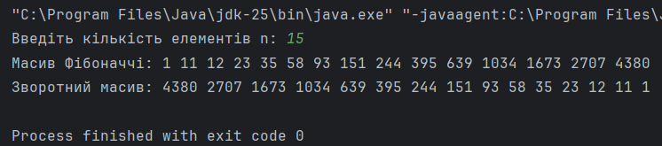
Програма 7. Ім'я класу: com.education.ztu.Task7
Створити масив символів латинського алфавіту та вести їх числові коди в такому форматі: A ==> 65 B ==> 66 C ==> 67
Програмний код програми:
package com.education.ztu;
public class Task7 {
public static void main(String[] args) {
char[] letters = new char[26];
for (int i = 0; i < 26; i++) {
letters[i] = (char) ('A' + i);
}
for (char c : letters) {
System.out.println(c + " ==> " + (int) c);
}
}
}
Результат виконання програми:
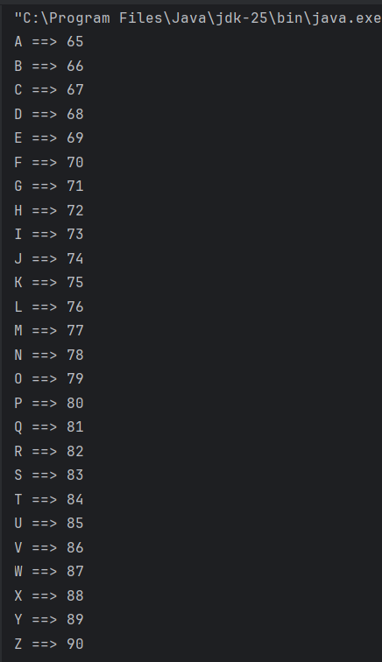
Посилання на репозиторій: https://github.com/Sasha1845/Java
Висновок: встановив IDE Intellij IDEA; створив репозиторій на GitHub; вивчив реалізацію базових алгоритмічних конструкцій у мові програмування Java; ознайомився з правилами оформлення програмного коду.

